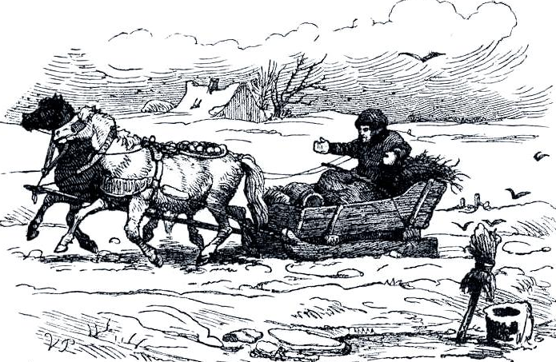
Дело было в конце января; бушевала страшная метель; снежные вихри носились по улицам и переулкам; снег залеплял окна домов, валился с крыш комьями, а ветер так и подгонял прохожих. Они бежали, летели стремглав, пока не попадали друг другу в объятия и не останавливались на минуту, крепко держась один за другого. Экипажи и лошади были точно напудрены; лакеи стояли на запятках спиною к экипажам и к ветру, а пешеходы старались держаться за ветром под прикрытием карет, едва тащившихся по глубокому снегу. Когда же наконец метель утихла и вдоль домов прочистили узенькие дорожки, прохожие беспрестанно сталкивались и останавливались друг перед другом в выжидательных позах: никому не хотелось первому шагнуть в снежный сугроб, уступая дорогу другому. Но вот, словно по безмолвному соглашению, каждый жертвовал одною ногой, опуская ее в снег.
К вечеру погода совсем стихла; небо стало таким ясным, чистым, точно его вымели, и казалось даже как-то выше и прозрачнее, а звездочки, словно вычищенные заново, сияли и искрились голубоватыми огоньками. Мороз так и трещал, и к утру верхний слой снега настолько окреп, что воробьи прыгали по нему, не проваливаясь. Они шмыгали из сугроба в сугроб, прыгали к по прочищенным тропинкам, но ни тут, ни там не попадалось ничего съедобного. Воробышки порядком иззябли.
— Пип! — говорили они между собою. — И это Новый год! Да он хуже старого! Не стоило и менять! Нет, мы недовольны, и не без причины!
— А люди-то, люди-то что шуму наделали, встречая Новый год! — сказал маленький иззябший воробышек. — И стреляли, и глиняные горшки о двери разбивали, ну, словом, себя не помнили от радости — и все оттого, что старому паду пришел конец! Я было тоже обрадовался, думал, что вот теперь Наступит тепло; не тут-то было! Морозит еще пуще прежнего! Люди, видно, сбились с толку и перепутали времена года!
— И впрямь! — подхватил третий — старый воробей с седым хохолком. — У них ведь имеется такая штука — собственного их изобретения — календарь, как они зовут ее, и вот они воображают, что все на свете должно идти по этому календарю! Как бы не так! Вот придет весна, тогда и наступит Новый год, а никак не раньше, так уж раз навсегда заведено в природе, и я придерживаюсь этого счисления.
— А когда же придет весна? — спросили другие воробьи.
— Она придет, когда прилетит первый аист. Но он не особенно-то аккуратен, и трудно рассчитать заранее, когда именно он прилетит! Впрочем, уж если вообще разузнавать об этом, то не здесь, в городе — тут никто ничего не знает толком, — а в деревне! Полетим-ка туда дожидаться весны! Туда она все-таки скорее придет!
— Все это прекрасно! — сказала воробьиха, которая давно вертелась тут же и чирикала, но в разговор не вступала. — Одно вот только: здесь, в городе, я привыкла к некоторым удобствам, а найду ли я их в деревне — не знаю! Тут есть одна человечья семья; ей пришла разумная мысль — прибить к стене три-четыре пустых горшка из-под цветов. Верхним краем они плотно прилегают к стене, дно же обращено наружу, и в нем есть маленькое отверстие, через которое я свободно влетаю и вылетаю. Там-то мы с мужем и устроили себе гнездо, оттуда повылетели и все наши птенчики. Понятное дело, люди устроили все это для собственного удовольствия, чтобы полюбоваться нами; иначе бы они и пальцем не шевельнули! Они бросают нам хлебные крошки, — тоже ради своего удовольствия, — ну, а нам-то все-таки корм! Таким образок, мы здесь до некоторой степени обеспечены, и я думаю, что мы с мужем останемся здесь! Мы тоже очень недовольны, но все-таки останемся.
— А мы полетим в деревню — поглядеть, не идет ли весна! — сказали другие и улетели.
В деревне стояла настоящая зима, и было, пожалуй, еще холоднее, чем в городе. Резкий ветер носился над снежными полями. Крестьянин в больших теплых рукавицах ехал на санях, похлопывая руками, чтобы выколотить из них мороз, кнут лежал у него на коленях, но исхудалые лошади бежали рысью; пар так и валил от них. Снег скрипел под полозьями, а воробьи прыгали по санным колеям и мерзли.
— Пип! Когда же придет весна? Зима тянется что-то уж больно долго!
— Больно долго! — послышалось с высокого холма, занесенного снегом, и эхом прокатилось по полям. Может статься, это и было только эхо, а может быть, и голос диковинного старика, сидевшего на холме на куче сена. Старик был бел как лунь — с белыми волосами и бородою, и одет во что-то вроде белого крестьянского тулупа. На бледном лице его так и горели большие светлые глаза.
— Что это за старик? — спросили воробьи.
— Я знаю его! — сказал старый ворон, сидевший на плетне. Он снисходительно сознавал, что «все мы — мелкие пташки перед творцом», и потому благосклонно взялся разъяснить воробьям их недоумение.
— Я знаю, кто он. Это Зима, старый прошлогодний повелитель. Он вовсе не умер еще, как говорит календарь, и назначен регентом до появления молодого принца, Весны. Да, Зима еще правит у нас царством! У! Что, продрогли небось, малыши?
— Ну, не говорил ли я, — сказал самый маленький воробышек, — что календарь — пустая человечья выдумка! Он совсем не приноровлен к природе. Да и разве у людей есть какое-нибудь чутье? Уж предоставили бы они распределять времена года нам — мы потоньше, почувствительнее их созданы!
Прошла неделя, другая. Лес уже почернел, лед на озере стал походить на застывший свинец, облака… нет, какие там облака?! Сплошной туман окутал всю землю. Большие черные вороны летали стаями, но молча; все в природе словно погрузилось в тяжелый сон. Но вот по озеру скользнул солнечный луч, и лед заблестел, как расплавленное олово. Снежный покров на полях и на холмах уже потерял свой блеск, но белая фигура старика Зимы сидела еще на прежнем месте, устремив взор к югу. Он и не замечал, что снежная пелена все уходила в землю, что там и сям проглянули клочки зеленого дерна, на которых толклись кучи воробьев.
— Кви-вит! Кви-вит! Уж не весна ли?
— Весна! — прокатилось эхом над полями и лугами, пробежало по темно-бурым лесам, где стволы старых деревьев оделись уже свежим, зеленым мхом. И вот с юга показалась первая пара аистов. У каждого на спине сидело по прелестному ребенку: у одного — мальчик, у другого — девочка. Ступив на землю, дети поцеловали ее и пошли рука об руку, а по следам их расцветали прямо на снегу белые цветочки. Дети подошли к старику Зиме и прильнули к его груди. В то же мгновение все трое, а с ними и вся местность, исчезли в облаке густого, влажного тумана. Немного погодя подул ветер и разом разогнал туман; просияло солнышко — Зима исчезла, и на троне природы сидели прелестные дети Весны.
— Вот это так Новый год! — сказали воробьи. — Теперь, надо полагать, нас вознаградят за все зимние невзгоды!
Куда ни оборачивались дети — всюду кусты и деревья покрывались зелеными почками, трава росла все выше и выше, хлеба зеленели ярче. Девочка так и сыпала на землю цветами; у нее в переднике было так много цветов, что, как она ни торопилась разбрасывать их, передник все был полнехонек. В порыве резвости девочка брызнула на яблони и персиковые деревья настоящим цветочным дождем, и деревца стояли в полном цвету, даже не успев еще как следует одеться зеленью.
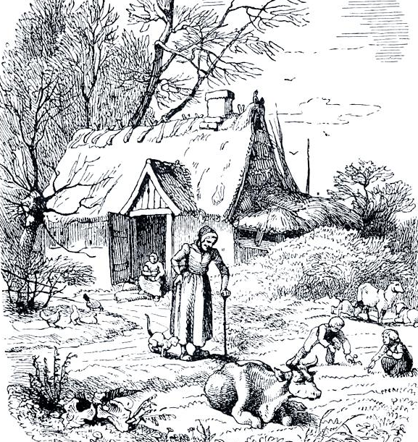
Девочка захлопала в ладоши, захлопал и мальчик, и вот, откуда ни возьмись, налетели, с пением и щебетанием, стаи птичек: «Весна пришла!»
Любо было посмотреть кругом! То из одной, то из другой избушки выползали за порог старые бабушки, поразмять на солнышке свои косточки и полюбоваться на желтые цветочки, золотившие луг точь-в-точь как и в дни далекой юности старушек. Да, мир вновь помолодел, и они говорили: «Что за благодатный денек сегодня!»
Но лес все еще оставался буро-зеленым, на деревьях не было еще листьев, а одни почки; зато на лесных полянах благоухал уже молоденький дикий ясминник, цвели фиалки и анемоны. Все былинки налились живительным соком; по земле раскинулся пышный зеленый ковер, и на нем сидела молодая парочка, держась за руки. Дети Весны пели, улыбались и все росли да росли.
Теплый дождичек накрапывал с неба, но они и не замечали его: дождевые капли смешивались со слезами радости жениха и невесты. Юная парочка поцеловалась, и в ту же минуту лес оделся зеленью. Встало солнышко — все деревья стояли в роскошном лиственном уборе.
Рука об руку двинулись жених с невестой под этот свежий густой навес, где зелень отливала, благодаря игре света и теней, тысячами различных оттенков. Девственно чистая, нежная листва распространяла живительный аромат, звонко и весело журчали ручейки и речки, пробираясь между бархатисто-зеленой осокой и пестрыми камушками. «Так было, есть и будет во веки веков!» — говорила вся природа. Чу! Закуковала кукушка, зазвенела песня жаворонка! Весна была в полном разгаре; только ивы все еще не снимали со своих цветочков пуховых рукавичек; такие уж они осторожные — просто скучно!
Дни шли за днями, недели за неделями, землю так и обдавало теплом; волны горячего воздуха проникали в хлебные колосья, и они стали желтеть. Белый лотос севера раскинул по зеркальной глади лесных озер свои широкие зеленые листья, и рыбки прятались под их тенью. На солнечной стороне леса, за ветром, возле облитой солнцем стены крестьянского домика, где пышно расцветали под жгучими ласками солнечных лучей роскошные розы и росли вишневые деревья, осыпанные сочными, черными, горячими ягодами, сидела прекрасная жена Лета, которую мы видели сначала девочкой, а потом невестой. Она смотрела на темные облака, громоздившиеся друг на друга высокими черно-синими, угрюмыми горами; они надвигались с трех сторон и наконец нависли над лесом, как окаменелое, опрокинутое вверх дном море. В лесу все затихло, словно по мановению волшебного жезла; прилегли ветерки, замолкли пташки, вся природа замерла в торжественном ожидании, а по дороге и по тропинкам неслись сломя голову люди в телегах, верхом и пешком, — все спешили укрыться от грозы. Вдруг блеснул ослепительный луч света, словно солнце на миг прорвало тучи, затем вновь воцарилась тьма и прокатился глухой раскат грома. Вода хлынула с неба потоками. Тьма и свет, тишина и громовые раскаты сменяли друг друга. По молодому тростнику, с коричневыми султанами на головках, так и ходили от ветра волны за волнами; ветви деревьев совсем скрылись за частою дождевою сеткою; свет и тьма, тишина и громовые удары чередовались ежеминутно. Трава и колосья лежали пластам; казалось, они уже никогда не в силах будут подняться. Но вот ливень перешел в крупный, редкий дождь, выглянуло солнышко, и на былинках и листьях засверкали крупные перлы; запели птички, заплескались в воде рыбки, заплясали комары. На камне, что высовывался у самого берега из соленой морской пены, сидело и грелось на солнышке Лето, могучий, крепкий, мускулистый муж. С кудрей его стекали целые потоки воды, и он смотрел таким освеженным, словно помолодевшим после холодного купанья. Помолодела, освежилась и вся природа, все вокруг цвело с небывалою пышностью, силой и красотой! Наступило лето, теплое, благодатное лето!
От густо взошедшего на поле клевера струился сладкий живительный аромат, и пчелы жужжали над местом древних собраний. Жертвенный камень, омытый дождем, ярко блестел на солнце; цепкие побеги ежевики одели его густою бахромой. К нему подлетела царица пчел со своим роем; они возложили на жертвенник плоды от трудов своих — воск и мед. Никто не видал жертвоприношения, кроме самого Лета и его полной жизненных сил подруги; для них-то и были уготованы жертвенные дары природы.
Вечернее небо сияло золотом; никакой церковный купол не мог сравниться с ним; от вечерней и до утренней зари сиял месяц. На .дворе стояло лето.
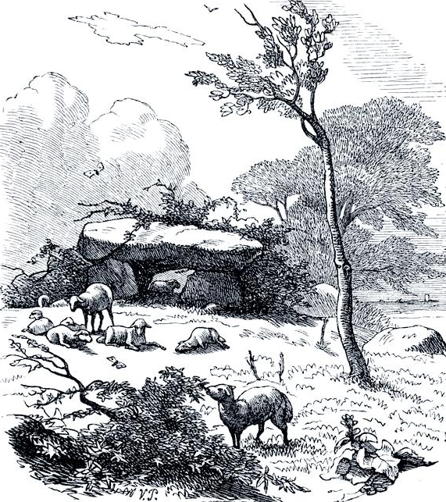
И дни шли за дням, недели за неделями. На полях засверкали блестящие косы и серпы, ветви ветки яблонь согнулись под тяжестью красных и золотых плодов. Душистый хмель висел крупными кистями. В тени орешника, осыпанного орехами, сидевшими в зеленых гнездышках, отдыхали муж с женою — Лето со своею серьезною, задумчивою подругою.
— Что за роскошь! — сказала она. — Что за благодать, куда ни поглядишь! Как хорошо, как уютно на земле, и все-таки — сама не знаю почему — я жажду… покоя, отдыха… Других слов подобрать не могу! А люди уж снова вспахивают поля! Они вечно стремятся добыть себе больше и больше!.. Вон аисты ходят по бороздам вслед за плугом… Это они, египетские птицы, принесли нас сюда! Помнишь, как мы прилетели сюда, на север, детьми?.. Мы принесли с собой цветы, солнечный свет и зеленую листву! А теперь… ветер почти всю ее оборвал, деревья побурели, потемнели и стали похожи на деревья юга; только нет на них золотых плодов, какие растут там!
— Тебе хочется видеть золотые плоды? — сказало Лето. — Любуйся! — Он махнул рукою — и леса запестрели красноватыми и золотистыми листьями. Вот было великолепие! На кустах шиповника засияли огненно-красные плоды, ветви бузины покрылись крупными темно-красными ягодами, спелые дикие каштаны сами выпадали из темно-зеленых гнезд, а в лесу снова зацвели фиалки.
Но царица года становилась все молчаливее и бледнее.
— Повеяло холодом! — говорила она. — По ночам встают сырые туманы. Я тоскую по нашей родине!
И она смотрела вслед улетавшим на юг аистам и протягивала к ним руки. Потом она заглянула в их опустевшие гнезда; в одном вырос стройный василек, в другом — желтая сурепка, словно гнезда только для того и были свиты, чтобы служить им оградою! Залетели туда и воробьи.
— Пип! А куда же девались хозяева? Ишь, подуло на них ветерком — они и прочь сейчас! Скатертью дорога!
Листья на деревьях все желтели и желтели, начался листопад, зашумели осенние ветры — настала поздняя осень. Царица года лежала на земле, усыпанной пожелтевшими листьями; кроткий взор ее был устремлен на сияющие звезды небесные; рядом с нею стоял ее муж. Вдруг поднялся вихрь и закрутил сухие листья столбом. Когда вихрь утих — царицы года уже не было; в холодном воздухе кружилась только бабочка, последняя в этом году.
Землю окутали густые туманы, подули холодные ветры, потянулись долгие темные ночи. Царь года стоял с убеленною сединой головою; но сам он не знал, что поседел, — он думал, что кудри его только запушило снегом! Зеленые поля покрылись тонкою снежною пеленою.
И вот колокола возвестили наступление сочельника.
— Рождественский звон! — сказал царь года. — Скоро народится новая царственная чета, а я обрету покой, унесусь вслед за нею на сияющую звезду!
В свежем, зеленом сосновом лесу, занесенном снегом, появился рождественский ангел и осветил молодые деревца, предназначенные служить символом праздника.
— Радость в жилищах людей и в зеленом лесу! — сказал престарелый царь года; в несколько недель он превратился в белого как лунь старика. — Приближается час моего отдыха! Корона и скипетр переходят к юной чете.
— И все же власть пока в твоих руках! — сказал ангел. — Власть, но не покой! Укрой снежным покровом молодые ростки! Перенеси терпеливо торжественное провозглашение нового повелителя, хотя власть еще и в твоих руках! Терпеливо перенеси забвение, хотя ты и жив еще! Час твоего успокоения придет, когда настанет весна!
— Когда же настанет весна? — спросила Зима.
— Когда прилетят с юга аисты!
И вот седоволосая, седобородая, обледеневшая, старая, согбенная, но все еще сильная и могущественная, как снежные бури и метели, сидела Зима на высоком холме, на куче снега, и не сводила глаз с юга, как прошлогодняя Зима. Лед трещал, снег скрипел, конькобежцы стрелой скользили по блестящему льду озер, вороны и вороны чернели на белом фоне; не было ни малейшего ветерка. Среди этой тишины Зима сжала кулаки, и — толстый лед сковал все проливы.
Из города опять прилетели воробьи и спросили:
— Что это за старик там?
На плетне опять сидел тот же ворон или сын его — все едино — и отвечал им:
— Это Зима! Прошлогодний повелитель! Он не умер еще, как говорит календарь, а состоит регентом до прихода молодого принца — Весны!
— Когда же придет Весна? — спросили воробьи. — Может быть, у нас настанут лучшие времена, как переменится правительство! Старое никуда не годится!
А Зима задумчиво кивала голому черному лесу, где так ясно, отчетливо вырисовывались каждая веточка, каждый кустик. И землю окутали облака холодных туманов; природа погрузилась в зимнюю спячку. Повелитель года грезил о днях своей юности и зрелости, и к утру все леса оделись сверкающей бахромой из инея, — это был летний сон Зимы; взошло солнышко, и бахрома осыпалась.
— Когда же придет Весна? — опять спросили воробьи.
— Весна! — раздалось эхом с снежного холма.
И вот солнышко стало пригревать все теплее и теплее, снег стаял, птички защебетали: «Весна идет!»
Высоко-высоко по поднебесью несся первый аист, за ним другой; у каждого на спине сидело по прелестному ребенку. Дети ступили на поля, поцеловали землю, поцеловали и безмолвного старика Зиму, и он, как Моисей с горы, исчез в тумане!
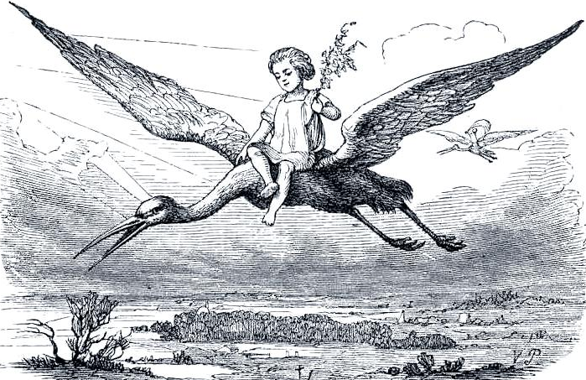
История года кончена.
— Все это прекрасно и совершенно верно, — заметили воробьи, — но не по календарю, а потому никуда не годится!

